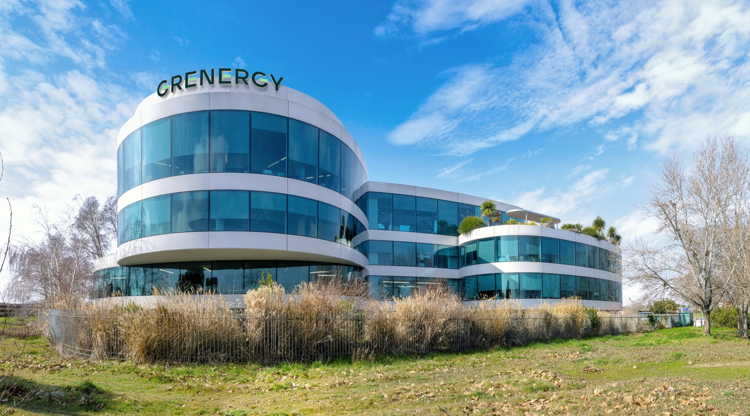
Grenergy Renovables (GREG)

Ficha técnica
Concepto | Dato
Precio de cotización | 73,60 €
Acciones en circulación | 28,58 M
Capitalización bursátil | 2.100 M€
Deuda neta | 1.107 M€ (65% sin recurso)
Enterprise Value (EV) | 3.210 M€
EV/EBITDA | 13x
PER | 17x
Precio/valor contable | 4,1x
Deuda neta/EBITDA | 4,6x total · 1,7x corporativo
Dividendo | No distribuye

1. El Pitch: riesgo percibido frente a realidad contable
El mercado penaliza el apalancamiento a corto plazo (4,6x deuda neta/EBITDA LTM en 1H26; 5,0x a cierre de 2025) que exige el plan de expansión. Esa lectura omite tres hechos:
- El 65% de la deuda neta es Project Finance sin recurso a la matriz (722 M€ de 1.107 M€). El apalancamiento corporativo, medido bajo covenant, es de 1,7x.
- El capex actual construye una base de ingresos contratados. El 79% de la producción de 1H26 estaba contratada, y la compañía acumula 6,8 TWh de PPAs firmados desde 2019, equivalentes a 5.300 M€ de ingresos contratados a 15 años.
- Las baterías y los Tollings financieros desvinculan buena parte de los flujos del precio de la electricidad.
La tesis descansa en tres pilares:
- Motores de ingreso (defensa a corto plazo). Rotación de proyectos maduros a múltiplos de entre 1,0x y 1,7x sobre el capital invertido (EV/IC), con una media de 1,6x en 73 proyectos rotados desde 2017. Esa rotación autofinancia el crecimiento sin diluir al accionista y se combina con la venta de energía bajo PPAs a 12-20 años.
- Foso defensivo (Moat). Desvinculación de la "curva de pato" solar (canibalización de los precios diurnos) mediante una cartera de 63 GWh de baterías y Tollings financieros que remuneran la capacidad instalada con independencia de la energía inyectada.
- Asignación de capital. Riesgo de refinanciación acotado: bono verde corporativo de 170 M€ a 4 años (cupón del 5,0%) y respaldo sistemático de la banca internacional en la Project Finance de sus grandes plataformas.

2. El negocio: de promotor solar a gestor de infraestructuras
Grenergy ha dejado de ser un instalador de paneles. Opera como Productor Independiente de Energía (IPP) con un modelo híbrido que combina la intensidad de capital a corto plazo con la recurrencia a largo.
División | Función | Ingresos FY25 (M€) | EBITDA FY25 (M€) | EBITDA 1H26 (M€)
Desarrollo y Construcción (D&C) | Origina, construye y rota proyectos | 933,1 | 179,4 | 117,3
Energía (IPP) | Venta de energía de activos propios | 75,5 | 49,6 | 24,2
Comercialización y Servicios | GR Power (retail) y O&M | 56,6 (GR Power) | 1,0* | 2,1
Corporativo | Costes centrales | – | (28,6) | (17,2)

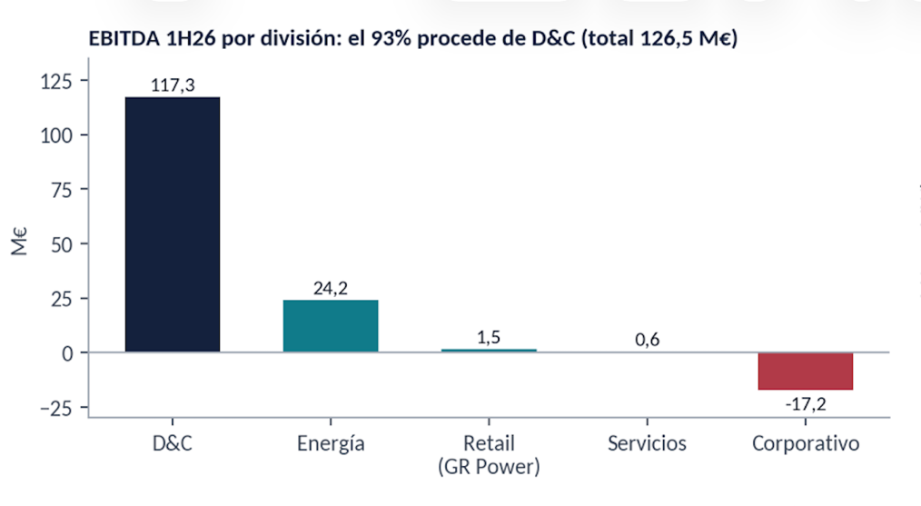

Desarrollo, Construcción y Rotación (D&C). Es el motor táctico de generación de caja. La compañía asume el riesgo greenfield (terrenos, permisos y conexión a red) y, una vez resuelto, vende total o parcialmente el activo a fondos institucionales. Las ventas a 1,0x-1,7x EV/IC muestran que el mercado secundario paga prima por proyectos con permisos y conexión resueltos.
Venta de energía (IPP). Aporta la recurrencia estructural. Al retener activos estratégicos, Grenergy ingresó 75,5 M€ por venta de energía en 2025. Para acotar el riesgo merchant (desplome de precios mayoristas), los parques se contratan mediante PPAs a 12-20 años con contrapartes como Codelco o Georgia Power.
Comercialización y Servicios. A través de GR Power (56,6 M€ de ingresos en 2025) y de su brazo de Operación y Mantenimiento, la compañía extrae valor continuo de los parques, estén en balance o rotados a terceros.

3. La ventaja competitiva (Moat): por qué este negocio está protegido
El foso defensivo de Grenergy no está en la generación solar fotovoltaica, que tiende a convertirse en una materia prima sin diferenciación. Está en su escala pionera en almacenamiento y en su capacidad para asegurar nudos de evacuación eléctrica.

Escala y first-mover en BESS
Mientras el sector sufre la caída de los precios diurnos por exceso de oferta solar, Grenergy reorientó su capex hacia las baterías. Cuenta con Oasis Atacama (el mayor proyecto BESS de América), un pipeline de 63 GWh y relaciones comerciales con BYD y CATL. Según la compañía, la integración vertical le da una ventaja en capex. El almacenamiento le permite inyectar energía en la red durante la noche y capturar los precios más altos del pool.
El coste de los equipos acompaña: el capex por MWh de las plantas híbridas ha pasado de 0,20 M$ en 2023 a 0,09 M$ en 2025-2026e, y el de las baterías standalone de 0,23 M$ a 0,12 M$.

Contratos tipo "peaje" y derisking regulatorio
Grenergy convierte el riesgo de precio de la electricidad en una rentabilidad cercana a la de una infraestructura. En mercados maduros como Reino Unido, España o Polonia asegura ingresos mediante mercados de capacidad (en Reino Unido, adjudicaciones a 15 años a 27,10 GBP/kW indexadas al IPC) y Tollings financieros a 10-12 años que cubren el diferencial de precios diarios. Una vez firmado el peaje y asegurado el nudo de red, el activo genera flujos contratados con contrapartes institucionales.
Mercado | Instrumento | Volumen | Plazo
Chile | PPA Elena | 1 TWh/año | 15 años
Chile | PPA baseload (GR Power) | 0,5 TWh/año | 15 años
Chile | PPA BESS Algarrobal | 350 GWh/año | 12 años
EE. UU. | PPA híbrido (Georgia) | 400 GWh/año | 20 años
España | Oviedo | 618 MWh | 10 años
España | Escuderos | 680 MWh | 12 años
Reino Unido | Subasta de pagos por capacidad (4 proyectos) | 760 MWh | 15 años
Polonia | Subasta de pagos por capacidad (5 proyectos) | 2,1 GWh | 17 años

Fuente: Investor Presentation, septiembre 2026.

Track record de ejecución
La barrera de entrada en renovables ya no es el acceso al capital, sino la capacidad de ejecutar: permisos, conexión y construcción. Grenergy construyó cerca de 1 GW solar y 7 GWh de almacenamiento en el ejercicio de 2025. Es un activo intangible crítico y explica por qué el capital institucional prefiere financiar proyectos de Grenergy antes que asumir por su cuenta el riesgo de desarrollo.

4. La valoración qué estamos pagando realmente
En este caso utilizaré múltiplos conservadores para aislar el valor de los activos actuales y deducir qué descuenta el mercado. Por múltiplos estáticos históricos Grenergy no es una compañía barata; lo que sostiene la tesis es el valor del crecimiento futuro.
Para ello aplicamos una Suma de las Partes (SOTP) sobre los últimos resultados semestrales (1H26), utilizando el EBITDA de los últimos 12 meses.

Paso 1: Normalización del EBITDA (LTM a junio de 2026)
División | FY25 (M€) | – 1H25 (M€) | +1H26 (M€) | EBITDA LTM (M€)
Desarrollo y Construcción (D&C) | 179,4 | (75,7) | 117,3 | 221,0
Energía (IPP) | 49,6 | (23,4) | 24,2 | 50,4
Comercialización y Servicios | 1,0 | (0,6) | 2,1 | 2,5
Costes corporativos | (28,6) | 13,9 | (17,2) | (31,9)
EBITDA LTM total | 201,4 | (85,8) | 126,5 | 242,0

Paso 2: Múltiplos conservadores
En lugar de los 17x-20x EV/EBITDA que la euforia renovable ha llegado a pagar, aplicamos múltiplos de industria madura:
- D&C (negocio transaccional de rotación): 8,0x-10,0x.
- Energía (infraestructura recurrente con PPAs): 10,0x-13,0x.
División | EBITDA LTM 1H26 (M€) | Múltiplo conservador | Múltiplo base | EV conservador (M€) | EV base (M€) | Lógica del múltiplo
D&C (Rotación) | 221,0 | 8,0x | 10,0x | 1.768 | 2.210 | Generación de caja táctica
Energía (IPP) | 50,4 | 10,0x | 13,0x | 504 | 655 | Prima por recurrencia (PPAs)
Comercialización y Servicios | 2,5 | 8,0x | 10,0x | 20 | 25 | GR Power y O&M
Costes centrales | (31,9) | 8,0x | 10,0x | (255) | (319) | Penalización del holding
EV del negocio operativo | 242,0 |  |  | 2.037 | 2.571
Deuda neta (ex-IFRS16) |  |  |  | (1.107) | (1.107) | 65% sin recurso
Valor del equity (M€) |  |  |  | 930 | 1.464
Valor por acción (28,58 M acc.) |  |  |  | ~32,5 € | ~51,2 € | Cotización: 73,60 €

El elefante en la habitación: la prima que pagamos por el crecimiento
 | Conservador | Base
Valor del equity según SOTP (M€) | 930 | 1.464
Capitalización bursátil (M€) | 2.103 | 2.103
Prima implícita por crecimiento (M€) | 1.173 | 639
Valor SOTP / capitalización | 44% | 70%

El negocio actual vale en torno a 50 € por acción. La acción cotiza a 73,60 €. Eso no significa que la compañía esté cara: significa que el mercado cobra una prima implícita de entre 640 y 1.170 M€ (en torno a 900 M€ en el punto medio) por el crecimiento futuro.
La pregunta clave es si ese precio es razonable por lo que se recibe a cambio:
- 63 GWh de pipeline BESS. Una de las mayores carteras de almacenamiento de Europa y Latinoamérica. Solo 8,5 GWh están hoy en operación o construcción; el resto está en distintas fases de desarrollo.
- Activos en construcción. 1.120 MW solares y 5.391 MWh de BESS. La Project Finance está cerrada en Central Oasis (623 M$ en 1H26) y en Oviedo (100 M€), y en fase avanzada o en curso en otros proyectos (Algarrobal, Elena I fotovoltaica, Escuderos).
- Contratos ya adjudicados. Pagos por capacidad en Reino Unido y Polonia (2,9 GWh, a 15 y 17 años) y Tollings financieros en España a 10 y 12 años.
Como referencia de lo que paga el mercado privado, Grenergy vendió la fase 4 de Oasis Atacama a CVC DIF por un EV de 475 M$. Gabriela es un activo ya construido y contratado, por lo que no es comparable uno a uno con un desarrollo. Aun así, ilustra que los fondos institucionales pagan por los proyectos que Grenergy sabe llevar a construcción.
La compañía ha lanzado además un programa de recompra de acciones de hasta 50 M€, coherente con la lectura de que la cotización no refleja el valor de su cartera.

La validación del mercado privado
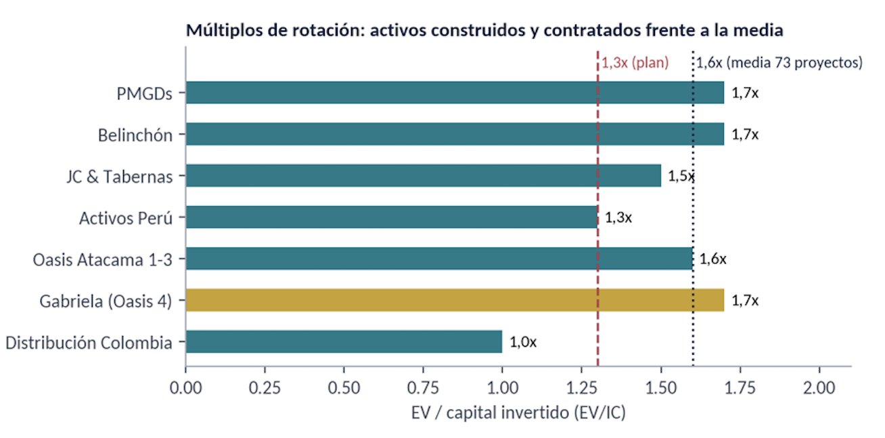

4.1 Grenergy frente al sector
Para contrastar que los múltiplos de la SOTP (10x-13x EV/EBITDA para energía) son realistas, comparamos Grenergy con las mid-caps renovables de la península ibérica.
Compañía | Capitalización (M€) | EV estimado (M€) | Pipeline solar (GW) | Pipeline BESS (GWh) | Modelo de negocio | Perfil de riesgo actual
Solaria | ~2.100 | ~3.100 | Alto | Incipiente | IPP puro (solar) | Alto: exposición total a la "curva de pato" y a la canibalización de precios
Audax | ~530 | ~850 | Bajo | Nulo | Comercializadora / IPP | Medio: márgenes comerciales minoristas
Grenergy | ~2.100 | ~3.210 | 11,0 | 63,0 | Híbrido (rotación + IPP con BESS) | Medio: flujos contratados (Tollings, hibridación) frente a apalancamiento elevado

Fuente: datos de mercado a octubre de 2026 y presentaciones de las compañías. EV estimados.
Grenergy y Solaria cotizan con capitalizaciones casi idénticas (~2.100 M€) y Enterprise Values próximos. Sin embargo, la naturaleza de sus activos es muy distinta.
- La brecha tecnológica. Solaria es un jugador puramente fotovoltaico, y su valoración asume un mercado en el que la energía solar diurna tiende a valer cero en las horas pico de producción. Grenergy, por la misma capitalización, aporta un pipeline de 63 GWh en baterías que le permite almacenar esa energía barata y venderla de noche, o cobrar una renta fija por poner la batería a disposición de la red.
- Mercado público frente a mercado privado. La bolsa valora a Grenergy en un rango similar al de un pure play solar, mientras que fondos como CVC DIF han pagado 1,7x EV/IC por entrar en Oasis Atacama.
Conclusión del análisis comparativo. Si el mercado otorga a un competidor puramente solar una valoración superior a 2.000 M€ pese al riesgo de canibalización, aplicar 10x-13x al EBITDA recurrente de Grenergy es un ejercicio prudente, porque sus flujos se apoyan en almacenamiento y en contrapartes institucionales con grado de inversión. El mercado parece valorar a Grenergy por su pasado solar, no por su presente en almacenamiento.

5. Asignación de capital y equipo directivo
En Grenergy, la gestión del capital es disciplinada:
- Alineación de intereses (modelo owner-operator). El fundador y CEO, David Ruiz de Andrés, es el máximo accionista (50,01% a través de Daruan Group Holding), por lo que arriesga su propio patrimonio en cada decisión. Su plan de incentivos a largo plazo está vinculado a la creación de valor por acción.
- Eficiencia del capital. Grenergy no reparte dividendo, decisión coherente con un modelo que origina, construye y vende activos a 1,0x-1,7x EV/IC: repartir caja a los accionistas, además de someterles a tributación, tendría sentido solo si no existieran usos de mayor retorno. Cada euro retenido se reinvierte en megaparques de baterías con retornos que, a mi juicio, superan su coste de capital.
- Gestión de la equidad. Cuando el mercado hundió la cotización meses atrás, la directiva ejecutó recompras por 27 M€ en 2025 (en torno al 2,4% del capital) a un precio medio cercano a 37,70 €. Con la acción hoy por encima de 73 €, la decisión ha creado valor para el accionista. En 2026 ha anunciado un nuevo programa de hasta 50 M€.

6. La percepción variante: por qué el mercado no refleja esta valoración
Si la compañía ejecuta, ¿por qué ha sido posible entrar tras caídas tan abruptas? La respuesta está en los filtros mecánicos y en el cortoplacismo:
- Aversión superficial a la deuda. Un screener básico muestra a Grenergy con deuda neta/EBITDA de 4,6x. Algunos mandatos institucionales aplican filtros de apalancamiento que excluyen el valor automáticamente. El filtro no distingue que el 65% de la deuda neta es Project Finance recurso a la matriz. Con una precisión: durante la construcción, parte de esa financiación incorpora garantías del sponsor.
- La trampa de los beneficios trimestrales irregulares. El modelo de rotación genera ingresos de forma no lineal. En el 1T26, sin ventas de activos, el EBITDA fue de 4,8 M€ frente a 62 M€ un año antes. El mercado de corto plazo vende, ignorando que el valor de los activos en balance (el capex ya invertido) sigue creciendo.
- Contagio sectorial. El mercado agrupa a Grenergy con los promotores fotovoltaicos tradicionales, expuestos a la "curva de pato", sin discriminar que su actividad se orienta cada vez más a infraestructura de almacenamiento y contratos a largo plazo.

7. Riesgos y Pre-Mortem: buscando la invalidación de la tesis
Para demostrar rigor, intentamos destruir la tesis antes de comprar.

7.1 Riesgos estructurales
Riesgo | Cómo invalidaría la tesis | Indicador a vigilar
Cuellos de botella logísticos | El plan a 2028 exige instalar cientos de contenedores de baterías. Una disrupción en la cadena de suministro asiática retrasaría las conexiones a red y pospondría los flujos de caja mientras corren los intereses | Cumplimiento de fechas de conexión (Gran Teno, Tamango y Planchón, previstas antes de fin de 2026)
Refinanciación corporativa | Un repunte de tipos encarecería la refinanciación de la deuda corporativa (35% de la deuda neta, 385 M€), cuyo último bono se emitió a 4 años con cupón del 5,0%, y erosionaría el beneficio neto | Deuda neta con recurso/EBITDA bajo covenant (1,7x frente al objetivo <3,5x)
Regulación de capacidad y de precios | La paralización de los mercados de capacidad en Europa, o una intervención sobre precios (como el posible regreso de la excepción ibérica), reduciría el diferencial de las baterías y los ingresos de Greenbox | Calendario de subastas de capacidad y medidas del Gobierno sobre el precio del gas
Fallo en la rotación | Si no se rota a tiempo, el EBITDA se contrae, los covenants se tensionan y puede ser necesaria una ampliación de capital | Cierre del 45% de la rotación en curso y del 25% aún sin identificar (objetivo de 800 M€); EV/IC de las próximas ventas frente al 1,3x del plan

7.2 Análisis Pre-Mortem (escenario 2029)
"Estamos en 2029. La inversión ha sido un desastre y la acción cotiza a 40 €. ¿Qué ha fallado?"
- Sobrecostes en Chile. Los megaproyectos de Oasis Atacama sufrieron sobrecostes de capex masivos que destruyeron la TIR proyectada.
- Parálisis regulatoria en Europa. La regulación de los mercados de capacidad se paralizó y dejó a la plataforma stand-alone (Greenbox) sin los ingresos fijos previstos y expuesta a un mercado eléctrico hipervolátil.
- Rotación bloqueada. Los retrasos de conexión a red impidieron rotar los activos a tiempo. El EBITDA colapsó, se incumplieron los covenants de la deuda corporativa y fue necesaria una ampliación de capital muy dilutiva en el peor momento del ciclo.

8. Conclusión: asimetría a nuestro favor
Estamos ante un desentendimiento entre el precio de la acción y la calidad de los flujos que Grenergy está construyendo. El mercado la trata como una promotora endeudada y expuesta al precio diario de la luz, cuando una parte creciente de su actividad se apoya en contratos de capacidad, Tollings financieros a 10 y 12 años (Oviedo y Escuderos) y PPAs híbridos a 12 y 20 años (Chile y EE. UU.).
El margen de seguridad no reside en el negocio actual, que la SOTP conservadora cifra entre el 44% y el 70% de la capitalización. Reside en el precio que se paga por el crecimiento: unos 900 M€ por un pipeline de 63 GWh, con 8,5 GWh ya en operación o construcción, y un mercado privado que compra sus activos a una media de 1,6x EV/IC. La tesis exige ejecución, financiación de proyecto y rotación a múltiplos no inferiores al 1,3x que asume la propia compañía. Si esas tres condiciones se cumplen, la asimetría es favorable.
El negocio operativo actual nos proporciona un suelo de valoración conservador cercano a los 50 € por acción. A los 73,60 € de cotización actual, el mercado nos está cobrando una prima de apenas 23 € por acción por adquirir íntegramente su pipeline de 63 GWh. Es una prima irracionalmente barata que no responde a un deterioro del negocio, sino a factores exógenos: el contagio ciego de un sector fotovoltaico castigado por la "curva de pato" y la lectura superficial de los algoritmos sobre el apalancamiento a corto plazo.
Exigiendo un margen de seguridad estricto a la ejecución de esa cartera de almacenamiento, calculamos que el valor de esa prima debería ser holgadamente superior, situando el valor intrínseco de Grenergy en la horquilla de los 105 € a 110 € por acción. Mientras el mercado siga confundiendo a un futuro gestor de infraestructuras de almacenamiento con un simple promotor solar, la asimetría seguirá a nuestro favor, avalada por una directiva que ya aprovecha esta ineficiencia recomprando sus propias acciones.

Fuentes: Grenergy, 1H26 Results Presentation (16 de septiembre de 2026); Grenergy, Investor Presentation (septiembre de 2026); comunicación de Otra Información Relevante a la CNMV.

